251. Определить количество теплоты Q, которое надо сообщить кислороду объемом V=50 л при его изохорном нагревании, чтобы давление газа повысилось на ΔP = 0,5МПа.

V=V1=V2=50л  P2 = P1 + ΔP  ΔP = 0,5МПа | Количество тепла Q, необходимое для изохорного нагрева газа определяется по формуле 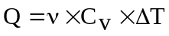, где ν – количество молей газа, Cv – молярная изохорная теплоемкость. Молярная изохорная теплоемкость вычисляется по формуле 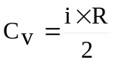, где i – число степеней свободы газа. Так как кислород - газ двухатомный, то i=5 (3 поступательные и 2 вращательные степени свободы). Поэтому 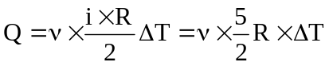.  Воспользуемся уравнением Клапейрона – Менделеева, применив его к газу 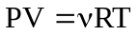, где P – давление, V – объем сосуда, T – температура газа, R = 8.31Дж/(моль×К) – молярная газовая постоянная. Тогда 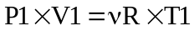 и . Из второго вычитаем первое и получаем 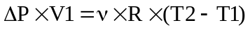. Откуда 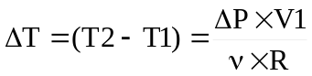. Подставляем это в  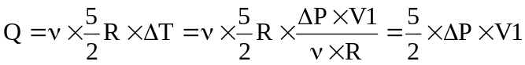.  Подставляем числа (переводя одновременно все величины в систему СИ).  .
Q = ?

